1. Klausimas
Prašome patikslinti koks skaldelės 8/16 kiekis reikalingas, nes DK rašoma kad įrengiama fr 30/60 360m2, o ne fr 8/16. Frakcija 30/60 Lietuvoje negaminama.
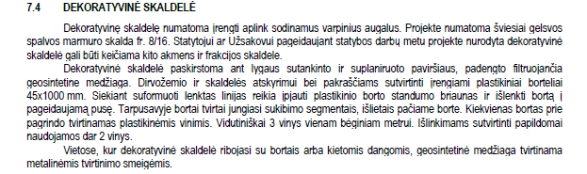
1. Atsakymas
Vadovautis Techninių specifikacijų skyriumi 7.4 Dekoratyvinė skaldelė.
Projekte numatoma 5cm storio sluoksnio skaldos įrengimas (fr. 8/16) – 360 m².
2. Klausimas
Prašome pateikti TS geros sanklodos gruntui.
2. Atsakymas
Vadovautis Techninių specifikacijų skyriumi TS 02 Žemės sankasos įrengimo darbai.
Patikslinami skyriai:

2.1 ŽEMĖS DARBAI

2.1.1 Žemės sankasos rengimas
Nuimtas augalinis gruntas pervežamas į sandėliavimo aikštelę. Pašalinus augalinį gruntą, esamus pagrindus ir smėlingą gruntą formuojami loviai. Lovio dugnas, sankasos viršus, šlaitai ir rekultivuojami plotai planiruojami mechanizuotai arba rankiniu būdu priklausomai nuo darbų specifikos, geometrijos sudėtingumo, relejefiškumo ir pan.

2.1.2 Medžiagos
Žemės sankasai įrengti gali būti naudojami: gruntai ir uolienos, statybinės medžiagos, kartotinio panaudojimo statybinės medžiagos, pramoninės gamybos gretutiniai produktai, geosintetika, lengvosios medžiagos (pavyzdžiui, pemza, putplastis), rišikliai, cheminiai priedai, vandens nuleidimo, drenavimo, filtravimo, hidroizoliavimo bei kitos medžiagos, reikalingos kai kuriems darbams.
Inžinerinė geologinė pagrindinių grunto tipų klasifikacija, savybės ir įvertinimas yra pateikti LST 1331:2022 (arba lygiavertis).
Rangovas atlikdamas vidinės kontrolės bandymus tikrina gautas medžiagas organoleptiniu būdu. Turi būti registruojami duomenys iš važtaraščio kartu nurodant atitinkamos partijos įrengimo vietą.
Užsakovas gali pareikalauti, kad rangovas pateiktų gruntų ir statybinių medžiagų gamintojo vidinės ir išorinės kontrolės bandymo rezultatus.
3. Klausimas
Ar atitvėrimo stulpeliai turi būti mediniai. Gal galima pasiūlyti analogą?
3. Atsakymas
Atitvėrimo stulpeliai turi būti mediniai. Analogą siūlyti galima, tačiau stulpeliai turi atitikti Techninių specifikacijų skyrių 6.2 Atitvėrimo stulpeliai (mediniai).
4. Klausimas
Ar rangovas gali siūlyti kitokių matmenų trinkeles?
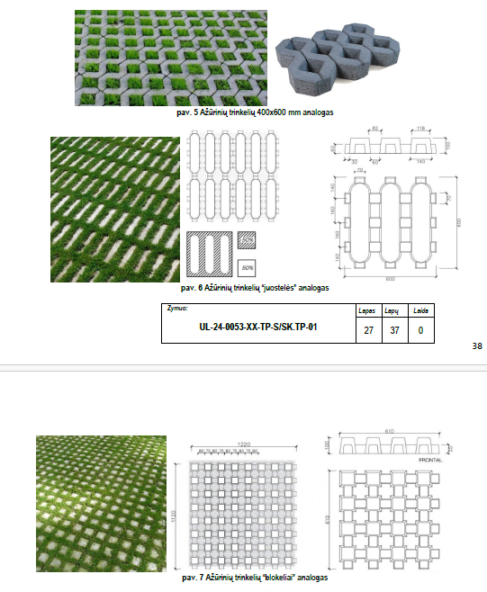
4. Atsakymas
Galima pakeisti ažūrines trinkeles.
Pateikiamos patikslintos Techninės specifikacijos:
Projekte numatomos betoninės grindinio trinkelės | Galima keisti į betonines grindinio trinkeles
Gaminio nuotrauka / schema | Gaminio nuotrauka | Matmenys, mm | Spalva | Esimo zona | Klojimo šablonas
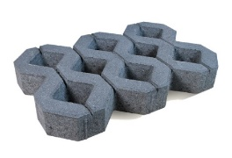 | 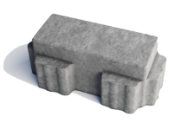 | 100x200x80 | “Natūrali” | Aikštelės važiuojamoji dalis „Eglutė” | 
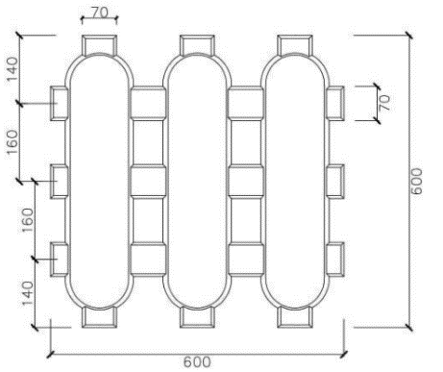 |  | 100x200x80 | “Natūrali” | Automobilių stovėjimo vietos „Juostelės“ | 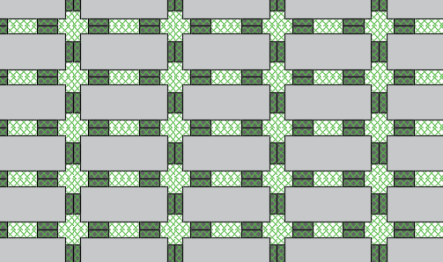
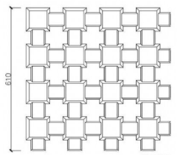 | 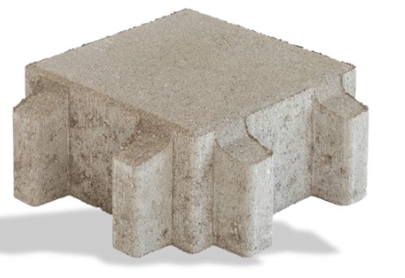 | 200x200x80 | “Natūrali” | Automobilių stovėjimo vietos „Blokeliai“ | 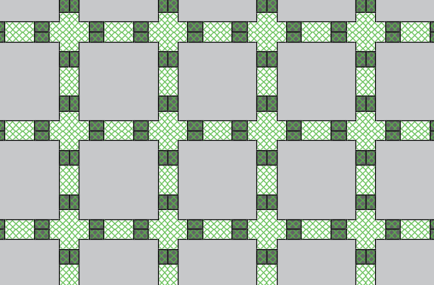

5. Klausimas
Ar įvažiavimo bortas 100x15x22 gali būti suapvalintas?
5. Atsakymas
Bortų matmenys bei specifikacijos turi atitikti Techninių specifikacijų skyrių 4.2 Bordiūrai. Įrengimo detalę žiūrėti brėžinyje B-07 Dangos konstrukcijos skersinis profilis.

6. Klausimas
Esama situacija
Techninio darbo projekto, susisiekimo dalies, techninių specifikacijų 2.3.1 skyriuje pateikti reikalavimai Terramesh sistemai. Pateiktoje lentelėje nurodoma, kad atliekant atsparumo sieros dioksidui bandymą po 56 ciklų nepertraukiamo testavimo paviršius su rūdimis turi sudaryti ≤ 5 % . Šis reikalavimas yra perteklinis, kadangi standartas LST EN 10223-3 nurodo, jog gabionams pagamintiems iš dvigubo pynimo vielos tinklo Zn95Al5 (Klasė A) pakanka 28 nepertraukiamo testavimo ciklų sieros dioksido aplinkoje. Perteklinių reikalavimų kėlimas gali apriboti galimų tiekėjų dalyvavimą konkurse bei sukurti palankias sąlygas vienam konkrečiam tiekėjui.
Klausimas
Prašome patvirtinti, kad Rangovas gali vertintis Terramesh sistemos segemntus su Zn95Al5 (kaip reikalaujama projekte) antikorozinė danga pagal LST EN 10223-3 standartą, kuriame nurodoma, kad šio lydinio antikorozinė danga po 28 ciklų sieros dioksido aplinkoje bandymo paviršius su rūdimis sudaro ≤ 5 %.
6. Atsakymas
Reikalavimai –atsparumas druskos rūkui, sieros dioksidui nustatyti standarte EN 10223-3 (6.7.1 punktas), toliau yra pateikiami minimalūs reikalavimai, kad gaminiai iš pintos vielos tinklo, atitiktų šį standartą, t.y Zn95Al5 dangai – 28 ciklai pagal EN ISO 22479 (pakeitė EN ISO 6988) ir 1000 valandų pagal EN ISO 9227, Zn90Al10 – 56 ciklai ir 2000 valandų. Gamintojai turi vadovautis šiomis minimaliomis gairėmis, kad jų gaminys tenkintų EN 10223-3 standarto reikalavimus. Jeigu gamintojas netenkina reikalavimo su Zn95Al5 danga, tuomet gali siūlyti geresnių savybių gabionus su Zn90Al10 danga.
7. Klausimas
Esama situacija
Techninio projekto, susisiekimo dalies/konstrukcijų dalies, darbų kiekių žiniaraščio 2.3.2 punkte pateikti Green Terramesh kiekiai nurodant, kad tai yra 1 komplektas, tačiau nėra aišku, kiek vienetų segmentų (armavimo ilgis min. 3,0m. Segmento dydis B=3,00m; H=0,76 m) reikia projekto įgyvendinimui.
Klausimas
Prašome patikslinti Green Terramesh segmentų kiekį vienetais.
7. Atsakymas
Green Terramesh segmentų kiekis – 36 vnt.
8. Klausimas
Esama situacija
Projekto, vandentiekio ir nuotekų šalinimo dalies, sąnaudų kiekių žiniaraštyje, 1.1 ir 4.1 eil.nr. pateikta pozicija „Polipropileniniai (PP) daugiasluoksniai, lygiasieniai, moviniai lauko kanalizacijos vamzdžiai, SN8 klasė, klojimas“. Tačiau techninių specifikacijų 3.1.1 punkte yra pateiktos specifikacijos daugiasluoksniams lygiasieniems vamzdžiams pagal 13476-2 standartą, tiek dvigubos sienelės gofruotus išorėje lygius viduje pagal 13476-3 standartą. Šitie dviejų tipų vamzdžiai yra lygiaverčiai, LST EN 13476 standartas taikomas “beslėgio požeminio nuotakyno plastikinių vamzdžių sistemos”. Standarto LST EN 13476 dalis nurodo vamzdžių tipą. Prašom leisti naudoti sąnaudų kiekų žiniaraštyje 1.1 ir 4.1 eil.nr PP vamzdžius pagal 13476-3 standartą. Leidus naudoti PP vamzdžius pagal standartą 13476-3 iš išorės gofruotus iš vidaus lygius bus nevaržoma konkurencija tarp galimų tiekėjų išlaikant tokią pat ar geresnę vamzdžių kokybę.
Klausimas
Prašome patikslinti ar galima naudoti sąnaudų kiekų žiniaraštyje 1.1 ir 4.1 eil.nr. plastikinius PP vamzdžius iš išorės gofruotus ir viduje lygius, kurie atitinka LST EN 13476-3 standarto reikalavimus ir yra neprastesnių savybių kaip nurodyta projekto reikalavimuose.
8. Atsakymas
Gofruotus vamzdžius galima naudoti vietoje lygių.
Jungiant į gelžbetoninius ar plastikinius šulinius būtina naudoti detalę – perėjimą iš gofruoto vamzdžio į lygų galą. Tai reikalinga tam, kad būtų užtikrintas jungties sandarumas ir mechaninis patikimumas, kaip rekomenduoja vamzdžių gamintojai bei tarptautinės normos.

